1. ¿Cómo puedo poner una IP estática al servidor?

Accedo a la carpeta /etc/netplan
Abro el archivo de configuración .yml como administrador.
Modifico las líneas para que quede de la siguiente forma:
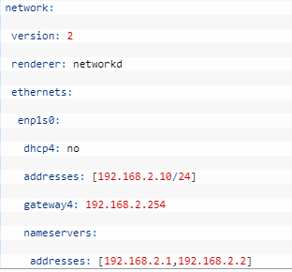

El archivo Comienza con network, indicando que es la configuración de la red y con version: 2 indicando la versión.

Seguidamente podemos poner renderer, en caso que queramos que otra aplicación se haga cargo del manejo de la red. En ubuntu desktop por defecto aparece NetworkManager, que es el que dejaremos puesto después de realizar la práctica para poder utilizar el entorno gráfico.

Después indicamos el tipo de tarjeta de red, en nuestro caso van a ser de ethernet.
Añadimos el nombre de la tarjeta (por defecto enp0s3).
Configuración para la tarjeta de red:
dhcp4: indica si queremos utilizar el servicio dhcp o no.
addresses: indica la dirección estática que queremos indicarle y su máscara de red.
Gateway4: se refiere a la puerta de enlace.
Nameservers: indica los servidores DNS
Adrresses: indica las direcciones IP de los servidores DNS.

Aplicamos los cambios con sudo netplan apply

YAML:
Para escribir en yaml tenemos que seguir las siguientes pautas:
Para pasar de línea lo indicamos con un intro.
Para dejar espacio utilizamos la barra espaciadora (no el tabulador)
Después de los dos puntos: hay que dejar 1 espacio.
Sigue estructura de árbol, por tanto es importante dejar a la misma altura los elementos que son hijos del mismo padre. Podemos separar con cuantos espacios queramos siempre y cuando queden a la misma altura.

